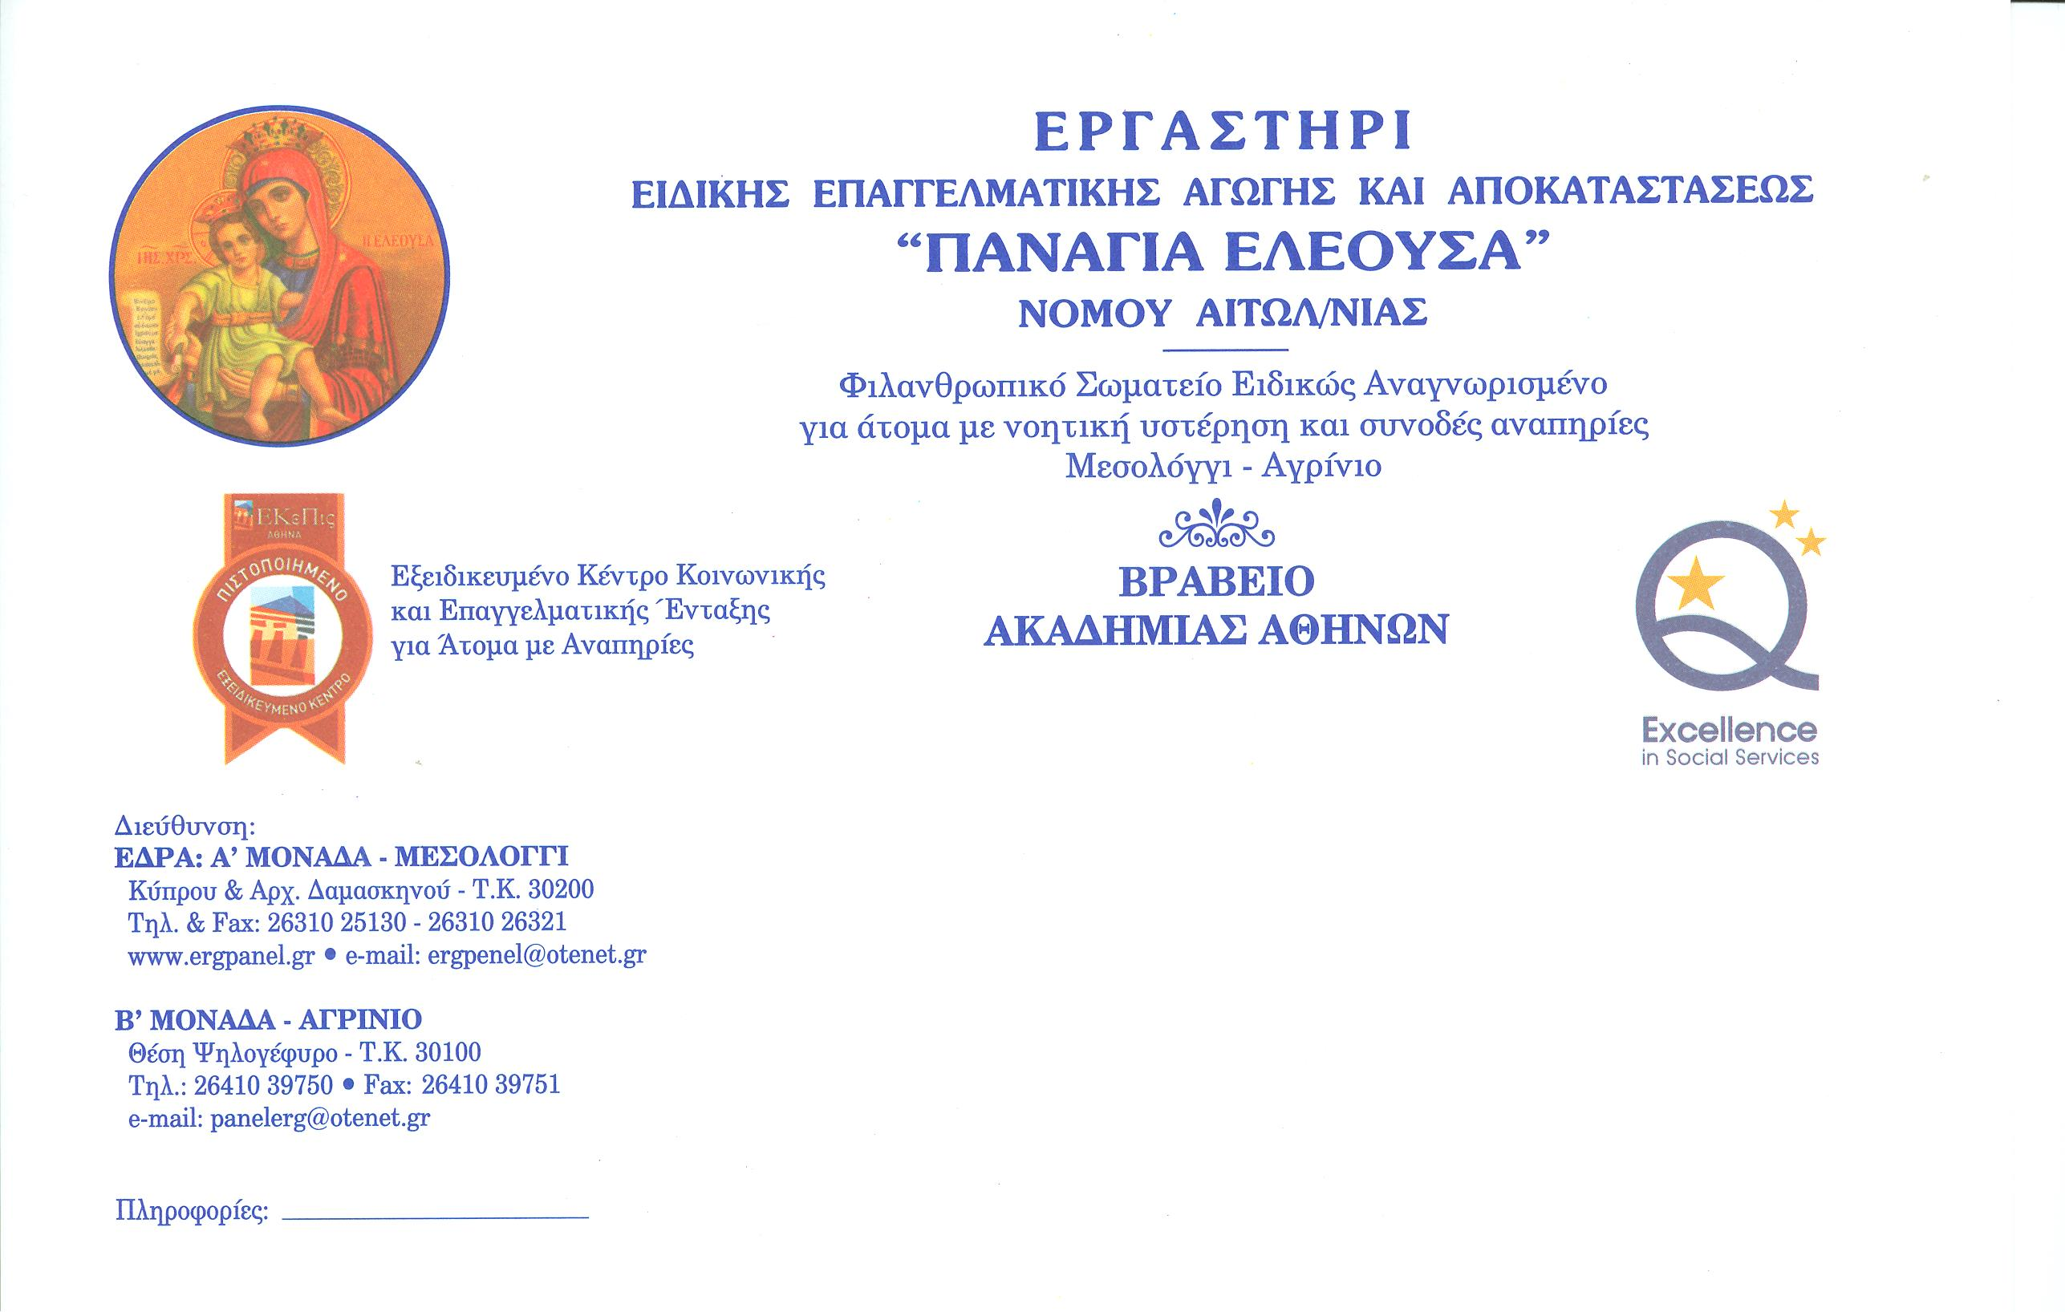

Αγρίνιο, 24 Μαρτίου 2017
Α.Π.237

ΠΡΟΣ: ΓΕΝΙΚΗ ΔΙΕΥΘΥΝΣΗ ΔΗΜΟΣΙΑΣ ΥΓΕΙΑΣ ΚΑΙ

ΚΟΙΝΩΝΙΚΗΣ ΜΕΡΙΜΝΑΣ
ΠΕΡΙΦΕΡΕΙΑΣ ΔΥΤΙΚΗΣ ΕΛΛΑΔΟΣ

Σε συνέχεια της Πρόσκλησης εκδήλωσης ενδιαφέροντος που σας αποστείλαμε με το υπ αριθμ. 132 έγγραφό μας, η οποία είχε δημοσιοποιηθεί από 1/3/2017 έως 21/3/2017 και απευθύνονταν σε άτομα με νοητική υστέρηση άνω των 16 ετών στα πλαίσια της υλοποίησης της πράξης «ΕΡΓΑΣΤΗΡΙ ΠΑΝΑΓΙΑ ΕΛΕΟΥΣΑ, ΚΕΝΤΡΟ ΔΙΗΜΕΡΕΥΣΗΣ – ΗΜΕΡΗΣΙΑΣ ΦΡΟΝΤΙΔΑΣ ΑΤΟΜΩΝ ΜΕ ΑΝΑΠΗΡΙΑ (ΚΔΗΦ) ΣΤΟ ΑΓΡΙΝΙΟ» με κωδικό ΟΠΣ 5001939 , η οποία χρηματοδοτείται από το ΕΣΠΑ 2014-2020, από το Επιχειρησιακό Πρόγραμμα «Δυτική Ελλάδα 2014-2020», σας ενημερώνουμε ότι ολοκληρώθηκε η διαδικασία επιλογής των ωφελουμένων.
Επομένως οι υποψήφιοι οι οποίοι είχαν υποβάλλει αίτηση, εάν επιθυμούν, μπορούν να απευθυνθούν στα γραφεία του Εργαστηρίου:
Κέντρο Διημέρευσης-Ημερήσιας Φροντίδας Αγρινίου (2^{ο} χλμ Ε.Ο. Αγρινίου-Αμφιλοχίας, τηλ.26410-39750,39752)
Κέντρο Διημέρευσης-Ημερήσιας Φροντίδας Μεσολογγίου (Κύπρου & Αρχ. Δαμασκηνού, τηλ.26310-25130),
προκειμένου να ενημερωθούν για οτιδήποτε σχετικό.
Παρακαλούμε για την εκ μέρους σας ανάρτηση του παρόντος εγγράφου.


Με ιδιαίτερη τιμή
Ο Διευθυντής
Δημήτρης Χειμαριώτης

